PONAVLJANJE
TABLICE ISTINITOSTI, LOGIČKI SKLOPOVI, BROJEVNI SUSTAVI

- Vježba – napravite tablice istinitosti i nacrtajte logičke sklopove za jednadžbe:
- 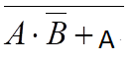
- 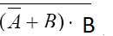
- 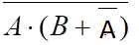

- Napiši konačnu formulu za sklop na slici.
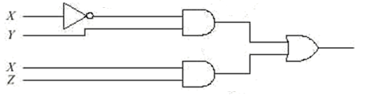

- Vježba – pretvori u dekadski brojevni sustav
01100,101 ₍₂₎ = 12,625 ₍₁₀₎
734,02 ₍₈₎ = 476,03125 ₍₁₀₎
AB6,4₍₁₆₎ = 2.742,25 ₍₁₀₎

